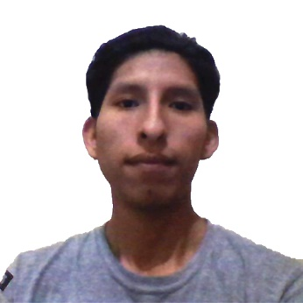

**YONY RAFAEL**

**PALOMINO SONCCO**

# SOBRE MÍ ▬

Soy una persona enfática en mis responsabilidades, siendo la disciplina pilar de mi crecimiento, vida social y laboral. Siempre a disposición de seguir aprendiendo cada día más.

# CONTACTO ▬

CEL: 902694708

Santa Anita, Lima [rafa_grone_159@hotmail.com](mailto:rafa_grone_159@hotmail.com)

# EDUCACION ▬

## Educación Secundaria:

## -Las Praderas II, 2010 - 2013

## -José Antonio Encinas, 2013 – 2015

# EXPERIENCIA LABORAL ▬

## OPERARIO EN PANADERIA | ARTESANAL S.A | Marzo 2017 - Octubre 2017

Elaboración de panes.

Horneado de panes.

## REPRESENTANTE DE SERVICIOS – SUPERMERCADOS PERUANOS S.A – Diciembre 2017 – Enero 2020

Reponedor de productos.

Almacenamiento de productos.

Inventario de productos.

Control de calidad del producto.